Государственное автономное профессиональное образовательное учреждение
Свердловской области
«Уральский радиотехнический колледж им. А. С. Попова»

«Электротехника»

Рабочая тетрадь

для лабораторных работ

11.02.02 Техническое обслуживание и ремонт радиоэлектронной техники
11.02.01 Радиоаппаратостроения

Студента________________________
Группа_________________________
Соответствует рабочей программе
специальностей 11.02.01
11.02.02

УТВЕРЖДЕНО
ЦМК «Радиотехнических дисциплин»
Протокол от «26» сентября 2012 г. № 3
Председатель ЦМК _______ Е. С. Кравченко

Лабораторные работы предназначены для закрепления теоретического материала и поэтому после выполняются после его изучения.
Лабораторные работы формируют практические навыки работы с радиоэлектронной аппаратурой и измерительными приборами, а так же самостоятельное мышление при анализе полученных результатов.
При выполнении лабораторных работ следует строго придерживаться правил техники безопасности и методических указаний.
Графические построения выполняются аккуратно, карандашом.
Расчеты и выводы прописываются четко, без сокращений.

Автор: Лебёдкин Р. Н.
Содержание:
- Лабораторная работа № 1 «Инструктаж по технике безопасности. Определение цены деления шкал приборов»……………………………………4
- Лабораторная работа № 2 «Исследование режимов работы цепи с переменным сопротивлением потребителя»……………………………………10
- Лабораторная работа № 3 «Измерение потенциалов в электрической цепи. Построение потенциальной диаграммы»……………………………………….14
- Лабораторная работа № 4 «Исследование электрических цепей при последовательном, параллельном и смешанном соединении резисторов»...18
- Лабораторная работа № 5 «Преобразование треугольника сопротивлений в эквивалентную звезду»…………………………………………………………….21
- Лабораторная работа № 6 «Опытное изучение законов Кирхгофа»…………..24
- Лабораторная работа № 7 «Потери напряжения и мощности в линиях электропередач»……………………………………………………………………28
- Лабораторная работа № 8 «Определение коэффициента взаимной индуктивности»…………………………………………………………………….32
- Лабораторная работа № 9 «Исследование цепи переменного тока с последовательным соединением активного сопротивления и индуктивности, активного сопротивления и ёмкости»……………………………….…………………………………………….35
- Лабораторная работа № 10 «Исследование цепи переменного тока с последовательным соединением R,L,C. Резонанс напряжений…………….. 41
- Лабораторная работа № 11 Исследование трехфазной цепи, при соединении нагрузки звездой и треугольником» …………………………………………….45
- Лабораторная работа № 12 «Исследование трехфазной цепи, при соединении нагрузки звездой и треугольником» ……………………………..……………..45
Лабораторная работа № 1
«Инструктаж по технике безопасности.
Определение цены деления шкал приборов»
Цель работы: Изучение инструкции по охране труда и технике безопасности.
В результате выполнения работы студент имеет возможность применить знания и умения области практической профессиональной деятельности:
- разработка, расчет и сборка радиоэлектронной аппаратуры;
- технического обслуживания и ремонта радиоэлектронной аппаратуры;
- настройка и наладка радиоэлектронной аппаратуры.
Для выполнения лабораторной работы студент должен повторить следующие разделы дисциплин:
- основы метрологии (ЭРИ);
- охрана труда;
- Инструктаж по охране труда и технике безопасности
Первичный инструктаж по охране труда и технике безопасности (ОТ и ТБ) на рабочем месте проводится со студентами до начала работ. Инструктаж завершается проверкой знаний устным опросом. Студенты показавшие неудовлетворительные знания, к лаб. работам не допускаются и должны вновь пройти инструктаж . О проведении первичного инструктажа проводивший инструктаж (преподаватель или зав. лабораторией) делает запись в журнале регистрации инструктажа на рабочем месте с обязательной подписью инструктируемого и инструктирующего.
Первичный инструктаж проводится со студентами при проведении практических занятий в учебных лабораториях, при проведении внеклассных занятий в лабораториях.
Если курс лабораторных работ растягивается на весь год, то до начала лабораторных работ во II семестре, каждый студент проходит повторный инструктаж по охране труда и технике безопасности с записью в журнале регистрации инструктажа.
Лабораторные работы выполняются в порядке, установленном настоящей инструкцией и руководством по проведению лабораторных работ.
Каждый студент обязан тщательно изучить порядок работы и инструкции по пользованию приборами и оборудованием.
Необходимо помнить, что основой всякой безопасной работы является:
- высокая трудовая дисциплина;
- собранность;
- организованность.
При проведении практических и лабораторных работ студентам запрещается:
- переходить с одного рабочего места на другое;
- держать на рабочем месте посторонние предметы (сумки, шапки и т.д.);
- громко разговаривать на отвлеченные темы;
- отвлекать от работы товарищей;
- находиться в верхней одежде;
- выходить из помещения без разрешения преподавателя или зав. лабораторией.
В помещениях лабораторий необходимо строго соблюдать дисциплину, следить за чистотой и порядком.

Специальные требования перед началом работы:
Внимательно изучить ход проведения лаб. работ, инструкции по пользованию приборами и оборудованием. Убедиться, что аппаратура отключена, и путем внешнего осмотра убедиться в том, что:
- тумблеры включения питания каждого прибора на рабочем месте находятся в положении «выкл»;
- металлические корпуса приборов надежно соединены с шиной заземления;
- у всех приборов имеются в наличии все клеммы, головки предохранительных патронов, переключатели органов управления и регулировки;
- применяемые провода не имеют нарушений внешней изоляции и внутренних изломов;
- электрические шнуры, вилки, розетки исправны, отсутствуют открытые токоведущие части.
При обнаружении неисправностей электропроводки , оборудования, приборов и других недостатков следует немедленно поставить в известность преподавателя или зав. лабораторией.
Студентам запрещается самостоятельно устранять обнаруженные неисправности электропроводки и оборудования.
Во время проведения практических занятий:
Собрать схему в соответствии с инструкцией по проведению практического занятия, при этом:
- Подбирать провода необходимой длины, чтобы они были не натянуты, а лежали свободно;
- Наконечники в клеммных соединениях и провода должны быть расположены так, чтобы обеспечивался легкий доступ ко всем органам регулировки прибора без опасности поражения электрическим током в процессе выполнения работы.
После завершения сборки электрической схемы необходимо ее еще раз самостоятельно проверить согласно инструкции и предъявить на проверку преподавателю или зав. лабораторией.
Преподаватель или зав. лабораторией после проверки сборки электрической схемы у студентов дает разрешение на включение схемы. Напряжение подается включением тумблеров на стенде.
Распределительный щит находится в препараторской лаборатории.
После включения под напряжение приборов, оборудования и собранной схемы студентам категорически запрещается:
- подправлять расположение проводников и контактов;
- производить какие-либо изменения в схеме и подключать к ней дополнительные приборы;
- подключать незадействованные приборы к электрической сети;
- самостоятельно искать какие-либо неисправности в схеме и устранять их;
- производить пересоединение проводов в схеме.
Необходимо помнить, что только преподаватель или зав. лабораторией имеют право на включение рубильника распределительного щита лаборатории, а также устранять выявленные неисправности.
Все действия, связанные с проведением операции по измерению и регулировке электрических параметров лабораторного комплекса должны производиться спокойными плавными движениями, осторожно и аккуратно. Если в процессе проведения лаб.работ обнаруживаются неисправности приборов, оборудования, появляется запах дыма, горения, необходимо немедленно сообщить преподавателю или зав. лабораторией, прекратить работу и отключить оборудование и приборы от электрической сети.
В случае поражения электрическим током все работы в лаборатории прекращаются и преподаватель или зав. лабораторией устанавливает причину происшествия.
При этом все рабочие столы обесточиваются снятием электрического
напряжения путем выключения рубильника распределительного щита.
По окончании работ:
Закончив все операции, предусмотренные «Руководством к проведению лабораторной работы», выключить все приборы, оборудование и доложить об окончании лабораторной работы, С разрешения преподавателя или заведующего лабораторией произвести разборку схемы, привести в порядок рабочее место и сдать приборы лаборанту.
Если в процессе практических занятий студентами будут нарушены правила охраны труда и техники безопасности, они удаляются из лаборатории и допускаются к работе после изучения «Инструкции по охране труда и техники безопасности», инструктажа на рабочем месте с проверкой знаний устным опросом.
- Измерительные приборы. Общие понятия.

Измерительный прибор – средство измерения, предназначенное для выработки сигнала информации, доступного для непосредственного восприятия.
Диапазон показаний – область, ограниченная начальным и конечным значениями измеряемой величины.
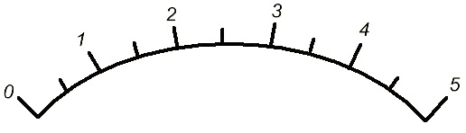
На рис. 2.1 начальное значение шкалы Хн = 0, конечное значение Хк = 5. Это крайние отметки.
0,1,2,3,4,5 – числовые отметки шкалы,
Рис. 2.1 Диапазон показаний - (0 - 5).

Диапазон измерений – область значений измеряемой величины, для которой нормированы допустимые погрешности данного средства измерения.
При равномерной шкале диапазон показаний совпадает с диапазоном измерения, при неравномерной шкале они не совпадают.
В рассматриваемом примере (рис.2.1) диапазон измерений ограничен точками числовых отметок 1 и 5, т.е. диапазон измерения - (0 - 5).
Предел измерения – наибольшее или наименьшее значение диапазона измерений. На рис.2,1 нижний предел — 1, верхний предел – 5.
Наминал прибора – максимальное измеряемое значение.
Класс точности прибора характеризуется приведенной погрешностью
прибора γ = Δ/Хн*100%.
Для амперметров и вольтметров установлены следующие классы точности:
0,05; 0,1; 0,2; 1,0; 1,5; 2,5; 4,0; 5,0.
На шкале любого прибора имеются обозначения, позволяющие определить его характеристики.
Характеристики, указанные Условные обозначения
на шкале прибора:
- Система измерительного механизма:
Магнитоэлектрическая 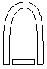
Электромагнитная 
Электродинамическая 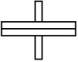
Ферродинамическая 
Электростатическая 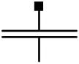
Индукционная 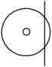
Вибрационная 
Выпрямительная 
Термоэлектрическая 

- Класс точности прибора 0,5
- Род тока
Постоянный —
Переменный ~
- Рабочее положение прибора
Вертикальное 
Горизонтальное 
- Прочность изоляции прибора, кВ 
Определение цены деления шкалы прибора:
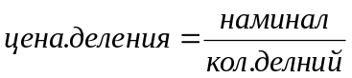
Таблица 1 – Основные данные приборов
  1 | Наименование прибора
1 | Система измерительного механизма прибора
2 | Номинал прибора
3 | Цена деления шкалы прибора на каждом номинале прибора
4 | Интервалы измерения на каждом номинале прибора
5 | Класс точности прибора
6 | Рабочее положение шкалы прибора
7 | Прочность изоляции прибора
8 | Для измерения какого рода тока применяется прибор

- Цифровой мультиметр.
ОСОБЕННОСТИ
- Один переключатель на 24 положения для выбора рода работы или предела.
- Высокая чувствительность - 100 мкВ.
- Автоматическая индикация перегрузки - "1" в старшем разряде.
- Автоматическое определение полярности постоянного напряжения или тока.
- Все пределы защищены от перегрузок.
- Знак треугольника с восклицательным знаком внутри и "молнией" снаружи рядом с гнездами щупов означает, что напряжение или ток на входе не должны превышать указанные значения. Это необходимо для предупреждения повреждения внутренних цепей.
  - Измерение постоянного/переменного напряжения
Соедините ЧЕРНЫЙ щуп с гнездом СОМ, а КРАСНЫЙ - с гнездом V/Ω.
Установите переключатель на нужный предел V= (для постоянного напряжения), V~ (для переменного) и присоедините щупы к источнику или нагрузке. Мультиметр в режиме измерения напряжения подключается в цепь параллельно измеряемому участку. Полярность КРАСНОГО щупа в цепи будет указана одновременно с напряжением.
Если порядок контролируемого напряжения заранее не известен, начните контроль с самого большого предела и переключайте предел в сторону уменьшения.
Если индицируется только "1" в старшем разряде, то это указание на перегрузку мультиметра. Надо переключиться на более высокий предел.
  - Измерение постоянного/переменного тока
Соедините ЧЕРНЫЙ щуп с гнездом СОМ, а КРАСНЫЙ - с гнездом mA (для предела 200 мА) только для Л.Р №15, с гнездом 10 А (для номинала 10А).
Установите переключатель на нужный предел А= (для постоянного тока), А~ (для переменного тока) и присоедините щупы к источнику или нагрузке. Мультиметр в режиме измерения тока подключается в цепь последовательно измеряемому участку. Полярность КРАСНОГО щупа в цепи будет указана одновременно с величиной тока.
Если порядок величины тока заранее не известен, начните контроль с самого большого предела и переключайте предел в сторону уменьшения.
Если индицируется только "1" в старшем разряде, то это указание на перегрузку мультиметра. Надо переключиться на более высокий предел.

  - Номиналы мультиметра
Таблица 2 – Номиналы мультиметра
Измеряемая величина | 1 | 2 | 3 | 4 | 5 | 6
Постоянное напряжение (V=), В
Переменное напряжение (V~), В
Постоянный ток (А=), А
Переменный ток (А~), А
Сопротивление (Ω), Ом
Заполнить таблицу «Номиналы мультиметра»

5. Оформить отчет.
Лабораторная работа № 2
«Исследование режимов работы цепи с переменным сопротивлением потребителя»
Цель работы: Определить зависимость напряжений и мощностей на участке цепи от величины тока в интервале от режима короткого замыкания (КЗ) до режима холостого хода (ХХ).
В результате выполнения работы студент имеет возможность применить знания и умения области практической профессиональной деятельности:
- разработка, расчет и сборка радиоэлектронной аппаратуры;
- технического обслуживания и ремонта радиоэлектронной аппаратуры;
- настройка и наладка радиоэлектронной аппаратуры.
Для выполнения лабораторной работы студент должен повторить следующие разделы дисциплин:
- основы метрологии (ЭРИ);
- охрана труда;
- закон Ома для участка цепи (Физика);
- Оборудование и приборы
  - Источник электрической энергии постоянного тока ±30 В;
  - Магазин сопротивлений – 1 шт.;
  - Потенциометр;
  - Прибор М 92 для измерения постоянного тока (предел 10 А);
  - Прибор М 92 для измерения постоянного напряжения (предел 200V);
  - Соединительные провода;
- Предварительные вопросы
  - Какой режим работы электрической цепи называется режимом короткого замыкания?
  - Что понимают под режимом холостого хода?
  - Какой режим работы электрической цепи называется номинальным режимом?
- Порядок выполнения работы
  - Определить номиналы измерительных приборов и дену деления шкалы на каждом номинале.
  - Использую в качестве переменного сопротивления потенциометр, собрать схему и предъявите ее для проверки руководителю занятий (преподавателю, лаборанту)
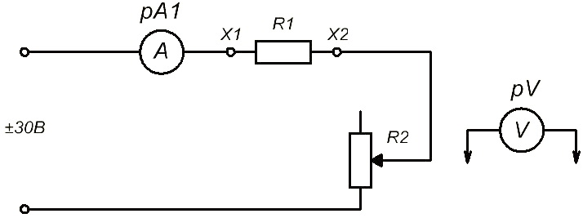
Рисунок 1 – Схема включения в цепь переменного резистора
Примечание 1: напряжение питания включать только по указанию преподавателя!
Примечание 2: Значение магазина сопротивлений устанавливается руководителем занятий и не меняется в течение всей работы!
  - Устанавливая указанные в таблице 1 величины R2 нужно произвести необходимые измерения. Результаты занести в таблицу 1.
Таблица 1 – Результаты измерений
№  п\п | Измерено |  |  |  | Вычислено |  |  |  |  | Рекомендованные величины R2
№  п\п | I, A | U_{пит}  В | U_{R1}  B | U_{R2}  B | R1  Ом | R2  Ом | P_{пит}  Вт | P_{R1}  Вт | P_{R2}  Вт | Рекомендованные величины R2
1 |  |  |  |  |  |  |  |  |  | R2=0
2 |  |  |  |  |  |  |  |  |  | R2<R1
3 |  |  |  |  |  |  |  |  |  | R2=R1
4 |  |  |  |  |  |  |  |  |  | R2>R1
5 |  |  |  |  |  |  |  |  |  | R2=∞

  - По данным таблицы 1 построить графики зависимостей от величины тока нагрузки:
    - В одной системе координат:
U_{пит}=f₁(I); U_{R1}=f₂(I); U_{R2}=f₃(I);
    - В одной системе координат:
P_{пит}=f₄(I); P_{R1}=f₅(I); P_{R2}=f₆(I);
- Оформить отчет
  - Отчет должен содержать:
Таблицу измерений, полные ответы на контрольные вопросы с их обоснованием. Вывод о проделанной работе

Лабораторная работа № 3
«Измерение потенциалов в электрической цепи.
Построение потенциальной диаграммы»
Цель работы: Исследовать режимы работы источников ЭДС при их последовательном согласном и встречном соединении.
В результате выполнения работы студент имеет возможность применить знания и умения области практической профессиональной деятельности:
- разработка, расчет и сборка радиоэлектронной аппаратуры;
- технического обслуживания и ремонта радиоэлектронной аппаратуры;
- настройка и наладка радиоэлектронной аппаратуры.
Для выполнения лабораторной работы студент должен повторить следующие разделы дисциплин:
- основы метрологии (ЭРИ);
- охрана труда;
- Оборудование и приборы
  - Источник электрической энергии постоянного тока (G2) ±30 В;
  - Исследуемый источник постоянного тока (G1) ± 5 В;
  - Магазин сопротивлений – 1 шт.;
  - Потенциометр;
  - Прибор М 92 для измерения постоянного тока (предел 10 А);
  - Прибор М 92 для измерения постоянного напряжения (предел 200V);
  - Соединительные провода;
- Порядок выполнения работы
  - Определить номиналы электроизмерительных приборов и определите цену их деления;
  - Собрать электрическую цепь по схеме, предъявите ее для проверки руководителю занятий (преподавателю, лаборанту);
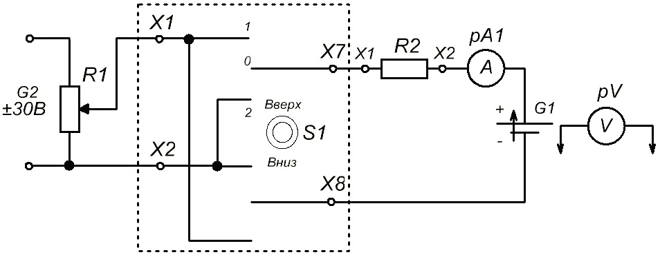
Рисунок 1 – Схема включения источников ЭДС
Примечание: напряжение питания включать только по указанию преподавателя!
  - Установить на магазине сопротивлений заданные преподавателем параметры.
  - Установить ключ S1 в нейтральное (отключённое) положение и измерить непосредственно на клеммах исследуемого источника его ЭДС (Е); Результаты измерений записать в таблицу 1.
  - Включить автомат постоянного тока, проверить работу приборов (если требуется - изменить полярность).
  - Потенциометром установить заданное преподавателем напряжение и удерживать его постоянным в течение всей работы.
  - Включить ключ S1 в положение "1", проверить установленное напряжение, на клеммах G2. Показания вольтметра и амперметра записать в таблицу 1.
  - Измерить напряжение U_{E1} на клеммах исследуемого источника G1 и U_{R} на клеммах сопротивления R2. Результаты измерений записать в таблицу 1.
  - Ключ S1 включить в положение “2” проверить установленное напряжение (в случае отклонения восстановить). Записать показания амперметра в таблицу 1.
  - Измерить напряжение U_{E1} и U_{R} на клеммах исследуемого источника. Результаты записать в таблицу 1.
  - По измеренным данным вычислить мощность участков и всей цепи, определить режимы работы исследуемого источника. Результаты записать в таблицу 1.
Таблица 1 – Результаты измерений
Вид соединения источников | Измерено |  |  |  |  |  | Вычислено
Вид соединения источников | E₁  B | E₂  B | U_{E1}  B | U_{E2}  B | I  A | U_{R2}  Ом | R₀₁  Ом | R₀₂  Ом | R  Ом | P_{E1}  Вт | P_{E2}  Вт | P_{R}  Вт | P₀₁  Вт | P₀₂  Вт
Согласное
Встречное
- Ответить на контрольные вопросы.
  - Почему при согласном соединении источников ЭДС ток в цепи больше, чем при встречном соединении их в цепи?
  - Как можно определить какой из источников ЭДС работает в режиме генератора, а какой в режиме потребителя электрической энергии?
  - Когда на клеммах источника можно измерить его ЭДС, а когда напряжение?
  - Составьте уравнение баланса мощностей при согласном и встречном соединении источников ЭДС в цепи (используйте таблицу 1).
- Оформить отчет
  - Отчет должен содержать:
Цель работы, используемое оборудование, схему, таблицу измерений, полные ответы на контрольные вопросы с их обоснованием.

Лабораторная работа № 4
«Исследование электрических цепей при последовательном, параллельном и смешанном соединении резисторов»
Цель работы: Научиться собирать электрические цепи и проверить правильность выводов теории.
В результате выполнения работы студент имеет возможность применить знания и умения области практической профессиональной деятельности:
- разработка, расчет и сборка радиоэлектронной аппаратуры;
- технического обслуживания и ремонта радиоэлектронной аппаратуры;
- настройка и наладка радиоэлектронной аппаратуры.
Для выполнения лабораторной работы студент должен повторить следующие разделы дисциплин:
- основы метрологии (ЭРИ);
- закон Ома для участка цепи (Физика);
- Оборудование и приборы
  - Источник электрической энергии постоянного тока ±30 В;
  - Магазин сопротивлений – 3 шт.;
  - Амперметр на (0,25 – 0,5 – 1) А – 3 шт.;
  - Прибор М 92 для измерения постоянного тока (предел 10 А);
  - Прибор М 92 для измерения постоянного напряжения (предел 200 В);
  - Соединительные провода;
- Предварительные вопросы:
  - Какое соединение резисторов называется последовательным?
  - Основные закономерности такого соединения.
  - Какое соединение резисторов называется параллельным?
  - Основные закономерности такого соединения?
  - Какое соединение называется смешанным?
  - Как включаются амперметры и вольтметры при последовательном, параллельном и смешанном соединении?
- Порядок выполнения работы
  - Собрать цепь по схеме 1, предъявить ее для проверки руководителю занятий (преподавателю, лаборанту).
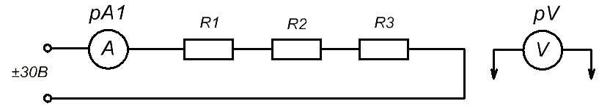
Рисунок 1 – Схема включения резисторов. Опыт 1
  - Сделать измерения, результаты занести в таблицу 1.
  - Собрать цепь по схеме 2, предъявить ее для проверки руководителю занятий (преподавателю, лаборанту).
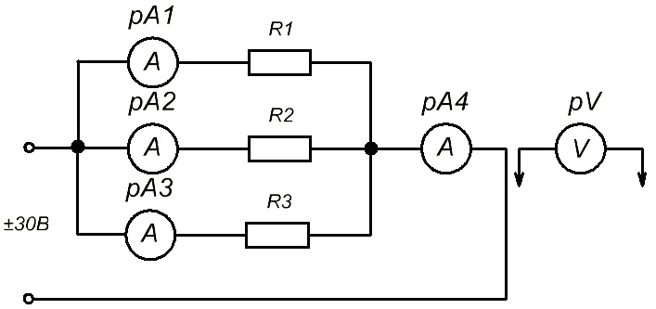
Рисунок 2 – Схема включения резисторов. Опыт 2
  - Сделать измерения, результаты занесите в таблицу1.
  - Собрать цепь по схеме 3, предъявить ее для проверки руководителю занятий (преподавателю, лаборанту).
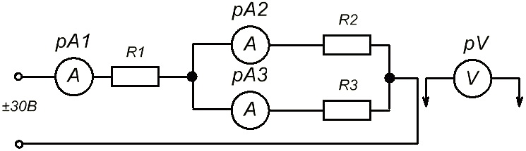
Рисунок 3 – Схема включения резисторов. Опыт 3
  - Сделать измерения, результаты занести в таблицу1.
Таблица 1 – результаты измерений
1 | 2 | 3 | 4 | 5 | 6
Вид соединения |  | R1 | R2 | R3 | Вся цепь
Последовательное | I(A)
Последовательное | U(B)
Последовательное | R(Ом) |  |  |  | * **
Параллельное | I(A)
Параллельное | U(B)
Параллельное | R(Ом) |  |  |  | * **
Смешанное | I(A)
Смешанное | U(B)
Смешанное | R(Ом) |  |  |  | * **
Примечание: Величины сопротивлений R1, R2, R3, Rэ в колонках 3, 4, 5 и 6** рассчитать по результатам опытов, применив закон Ома, а в колонке 6* по формуле эквивалентного сопротивления для данной цепи.
- Оформить отчет
  - Отчет должен содержать:
Цель работы, используемое оборудование, схему, таблицу измерений, полные ответы на контрольные вопросы с их обоснованием.

Лабораторная работа № 5
«Преобразование треугольника сопротивлений в
эквивалентную звезду»
Цель работы: Проверить метод преобразования треугольника сопротивлений в эквивалентную звезду.
В результате выполнения работы студент имеет возможность применить знания и умения области практической профессиональной деятельности:
- разработка, расчет и сборка радиоэлектронной аппаратуры;
- технического обслуживания и ремонта радиоэлектронной аппаратуры;
- настройка и наладка радиоэлектронной аппаратуры.
Для выполнения лабораторной работы студент должен повторить следующие разделы дисциплин:
- основы метрологии (ЭРИ);
- охрана труда;
- закон Ома для участка цепи (Физика);
- Оборудование и приборы
  - Источник электрической энергии постоянного тока ±30 В;
  - Магазин сопротивлений (R1, R2, R3) – 3 шт.;
  - Магазин сопротивлений (R4, R5, R6) – 3 шт.;
  - Потенциометр;
  - Амперметр на 1 А – 3 шт.;
  - Прибор М 92 для измерения постоянного напряжения (предел 200 В);
  - Соединительные провода;
- Предварительные вопросы
  - Какое соединение называется соединение звездой, какое треугольником?
  - Что называется эквивалентной заменой?
  - Напишите формулы для эквивалентной замены сопротивлений звезды сопротивлениями треугольника;
  - Напишите формулы для эквивалентной замены сопротивлений треугольника сопротивлениями звезды;
- Порядок выполнения работы
  - Определить номиналы электроизмерительных приборов и определите цену их деления;
  - Собрать электрическую цепь по схеме;
  - Установить заданные преподавателем значения сопротивлений:
(R1 – 50 Ом, R2 – 60 Ом, R3 – 70 Ом);
(R4 – 20 Ом, R5 – 30 Ом, R6 – 40 Ом);
  - Предъявить собранную схему для проверки преподавателю;
  - Включить питание и произведите необходимые измерения, результаты записать в таблицу 1.
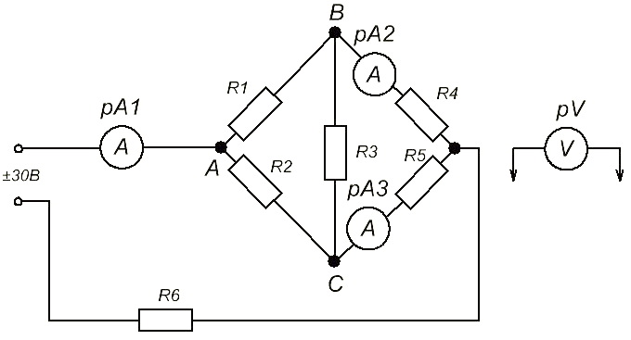

Рисунок 1 – Схема включения резисторов треугольником
Примечание: напряжение питания включать только по указанию преподавателя!
Таблица 1 – Результаты измерений по схеме 1.
R_{AB}, Ом | R_{AС}, Ом | R_{BС}, Ом | I₁, А | I₂, А | I₃, А

  - Начертить схему 2 с преобразованным треугольником резисторов R_{AB}, R_{AС}, R_{BС} в эквивалентную звезду (R_{A}, R_{В}, R_{С});
  - Вычислить, используя формулы преобразования, величины сопротивлений эквивалентной звезды R_{A}, R_{В}, R_{С,} записав их значения в таблицу 2;
  - Произвести сборку цепи по схеме 2. Предъявить собранную цепь для проверки преподавателю;
  - Установить сопротивления магазинов Р33 (R_{A}, R_{В}, R_{С}) согласно расчету и включить питание;
  - Данные измерений (I₁, I₂, I₃) записать в таблицу 2;
Таблица 2 – Результаты измерений по схеме 2.
R_{A}, Ом | R_{В}, Ом | R_{С}, Ом | I₁, А | I₂, А | I₃, А

  - Сравнить измеренные величины токов таблицы 2 с величинами токов таблицы 1;
- Оформить отчет
  - Отчет должен содержать:
Цель работы, используемое оборудование, схему, таблицу измерений, полные ответы на контрольные вопросы с их обоснованием.

Лабораторная работа № 6
«Опытное изучение законов Кирхгофа»
Цель работы: Опытным путем проверить справедливость первого и второго законов Кирхгофа.
В результате выполнения работы студент имеет возможность применить знания и умения области практической профессиональной деятельности:
- разработка, расчет и сборка радиоэлектронной аппаратуры;
- технического обслуживания и ремонта радиоэлектронной аппаратуры;
- настройка и наладка радиоэлектронной аппаратуры.
Для выполнения лабораторной работы студент должен повторить следующие разделы дисциплин:
- основы метрологии (ЭРИ);
- охрана труда;
- закон Ома для полной цепи (Физика)
- Оборудование и приборы
  - Два источника электрической энергии постоянного тока (±5В и ±20В);
  - Амперметр на (1-2)А - 3 шт.;
  - Магазин сопротивлений – 3 шт.;
  - Прибор М 92 для измерения постоянного напряжения (предел 200 В);
  - Соединительные провода.
- Порядок выполнения работы
  - Собрать цепь по схеме, предъявить ее для проверки руководителю занятий (преподавателю, лаборанту)
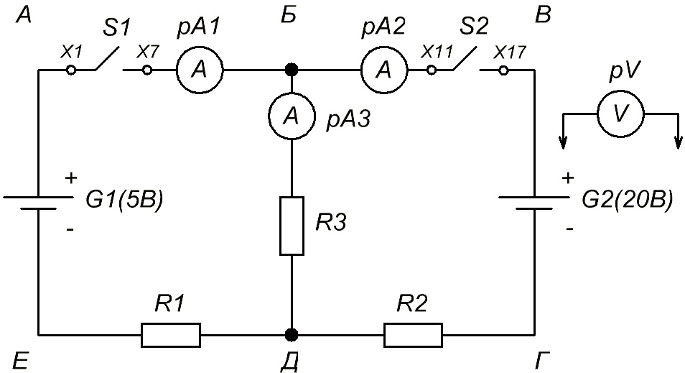
Рисунок 1 – Схема включения резисторов и источников ЭДС
  - Установить на магазинах сопротивлений заданные преподавателем параметры сопротивлений и их данные записать в таблицу 1.
  - Измерить ЭДС обоих источников и записать в таблицу 1.
  - Включить ключ S1 (при этом S2 - отключен), проверить работу приборов.
  - Записать показания амперметров рА1 и рА3 в таблицу 1 (контур АБДЕА).
  - Для контура (АБДЕА) составить уравнение по второму закону Кирхгофа и определить внутреннее сопротивление источника G1.
Результаты записать в таблицу 1.
  - Отключить ключ S1, включить ключ S2, проверить работу приборов.
  - Записать показания амперметров рА2 и рА3 в таблицу1 (контур БВГДБ).
  - Для контура (БВГДБ) составить уравнение по второму закону Кирхгофа. Используя составленное уравнение, определить внутреннее сопротивление источника G2. Результаты записать в таблицу 1.
  - Включить ключи S1 и S2, проверить работу приборов.
  - Записать показания амперметров рА1, рА2, в таблицу 1 (контур АВГЕА).
  - Для контура (БВГЕА) составить уравнение по второму закону Кирхгофа. Подставить числовые значения и убедиться, что ∑Е = ∑I*R.
  - На основании опытных данных произвести проверку законов Кирхгофа. Результаты записать в таблицу 1.
Таблица 1 - Результаты измерений
№  п/п | Контур | R1 | R2 | R3 | R01 | R02 | I1 | I2 | I3 | ∑I | E1 | E2 | ∑E | ∑I*R | I3*R3 | I1*(R1+R01) | I2*(R2+R02)
1 | АБДЕА |  |  |  |  |  |  |  |  | 0
2 | БВГДБ |  |  |  |  |  |  |  |  | 0
3 | АВГЕА |  |  |  |  |  |  |  |  | 0
- Расчётные формулы,
  - 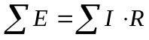; 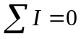; 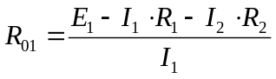; 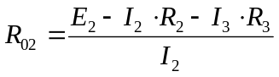;
- Ответить на контрольные вопросы
  - Что называется ветвью, узлом, контуром?
  - Как читается первый закон Кирхгофа? К какому участку цепи он применим?
  - Как читается второй закон Кирхгофа? К какому участку цепи он применим?
- Оформить отчет
  - Отчет должен содержать:
Цель работы, используемое оборудование, схему, таблицу измерений, полные ответы на контрольные вопросы с их обоснованием.

Лабораторная работа № 7
«Потери напряжения и мощности в линиях
электропередач»
При передаче электроэнергии на длинные расстояния при помощи линии электропередачи напряжение в начале линии всегда больше напряжения в конце её, т.е. в проводах линии всегда существуют потери напряжения и мощности.
Цель работы: убедиться в наличии потери напряжения в проводах,
определить абсолютные и относительные потери напряжения в проводах, вычислить мощность потерь и КПД линии при различных нагрузках.
В результате выполнения работы студент имеет возможность применить знания и умения области практической профессиональной деятельности:
- разработка, расчет и сборка радиоэлектронной аппаратуры;
- технического обслуживания и ремонта радиоэлектронной аппаратуры;
- настройка и наладка радиоэлектронной аппаратуры.
Для выполнения лабораторной работы студент должен повторить следующие разделы дисциплин:
- основы метрологии (ЭРИ);
- закон Ома для участка цепи (Физика);
- Оборудование и приборы
  - Источник электрической энергии постоянного тока ±30 В;
  - Линия с медным проводом;
  - Потенциометр;
  - Прибор М 92 для измерения постоянного тока (предел 10 А);
  - Прибор М 92 для измерения постоянного напряжения (предел 200 В);
  - Соединительные провода;
- Предварительные вопросы
  - Что понимают под абсолютными потерями напряжения в проводах?
  - Что такое относительные потери напряжения в проводах?
  - С помощью каких формул определяются:
    - Абсолютные и относительные потери напряжения в проводах?
    - Потери мощности в проводах?
    - Коэффициент полезного действия линии?
  - Выпишите эти формулы при оформлении отчета.
- Порядок выполнения работы
  - Определить номиналы измерительных приборов и дену деления шкалы на каждом номинале.
  - Используя линию с медными проводами, собрать схему и предъявить ее для проверки руководителю занятий (преподавателю, лаборанту)
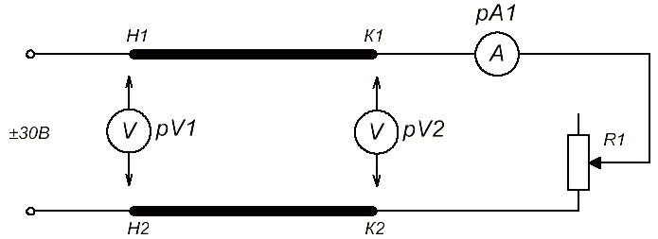
Рисунок 1 - Схема включения линий передач
Примечание 1: напряжение питания включать только по указанию преподавателя!
Примечание 2: во избежание перегорания предохранителей – убедиться в том, что реостат выведен на максимальное сопротивление!
  - Плавно изменяя нагрузку с помощью реостата, при пяти-шести различных значениях токов снять показания амперметра и вольтметра.
  - Результаты работы записать в таблицу 1.

Таблица 1 – Результаты измерений
№  п\п | Измерено |  |  | Вычислено
 | I, (А) | U₁, (В) | U₂, (В) | ΔU, (В) | ΔP, (Вт) | η, (%)
1 | 0
2 | 0,2-0,4
3 | 0,4-0,6
4 | 0,6-0,8
5 | 0,8-1,0
6 | 1,0-1,1
  - По данным таблицы построить графики зависимостей от величины тока нагрузки:
ΔU = f(I) ΔP = f(I) η = f(I)
- Сделать вывод и ответить на контрольные вопросы
  - Какие допускаются относительные потери в ЛЭП?
  - Определить, при каком токе можно проводить передачу энергии на данной ЛЭП, чтобы потери не превысили 5%,
- Оформить отчет
  - Отчет должен содержать:
Цель работы, используемое оборудование, схему, таблицу измерений, полные ответы на контрольные вопросы с их обоснованием.

Лабораторная работа № 8
«Определение коэффициента взаимной индуктивности»
Цель работы: определить коэффициент взаимной индуктивности двух катушек и выяснить зависимость коэффициента от среды.
В результате выполнения работы студент имеет возможность применить знания и умения области практической профессиональной деятельности:
- разработка, расчет и сборка радиоэлектронной аппаратуры;
- технического обслуживания и ремонта радиоэлектронной аппаратуры;
- настройка и наладка радиоэлектронной аппаратуры.
Для выполнения лабораторной работы студент должен повторить следующие разделы дисциплин:
- основы метрологии (ЭРИ);
- Оборудование и приборы
  - Переменный источник электрической энергии ~30 В;
  - Катушка индуктивности с ферромагнитным сердечником – 2 шт.;
  - Прибор М 92 для измерения переменного тока (предел 10 А);
  - Прибор М 92 для измерения переменного напряжения (предел 200 В);
  - Соединительные провода;
  - Ваттметр;
- Порядок выполнения работы
  - Определить коэффициент взаимной индуктивности методом согласного и встречного включения катушек. Опыт 1
    - Собрать цепь по схеме 1, предъявить её для проверки руководителю занятий (преподавателю, лаборанту).
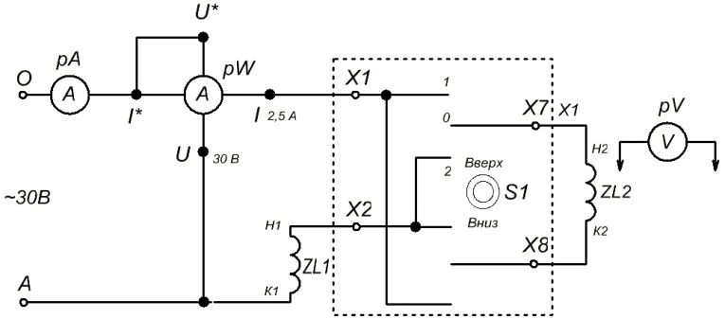
Рисунок 1 – Схема включения катушек индуктивности.
Примечание 1: напряжение питания включать только по указанию преподавателя!
    - После проверки цепи руководителем занятия (преподавателем или лаборантом), включить питание и произвести необходимые измерения. Результаты занести в таблицу 1.
Таблица 1 – Результаты измерений по схеме 1
Вид соединения катушек | Измерено |  |  | Вычислено
Вид соединения катушек | I, A | U_{Ц}, В | Р, Вт | Z_{L}, Ом | R_{L}, Ом | X_{L}, Ом | L, Гн | M
Согласное
Встречное

    - Для определения коэффициента взаимной индуктивности
использовать формулу:
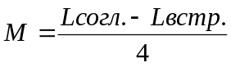
    - Контрольные вопросы
      - Как изменяется общее индуктивное сопротивление при пересоединении с согласного на встречное включение и почему?
      - Можно ли так подобрать катушки, чтобы общее индуктивное сопротивление их было равно нулю?
  - Определить коэффициент взаимной индуктивности методом амперметра и вольтметра. Опыт 2
    - Собрать цепь по схеме 1, предъявить её для проверки руководителю занятий (преподавателю, лаборанту).
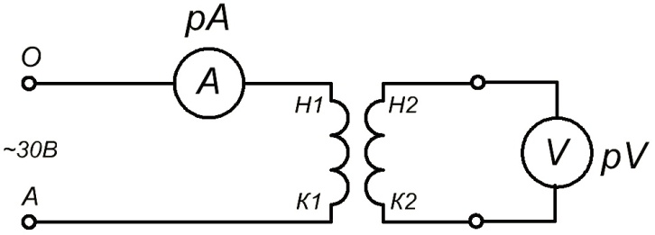
Рисунок 2 – Схема включения катушек индуктивности.
    - После проверки цепи руководителем занятия (преподавателем или лаборантом), включить питание и при полностью введённом сердечнике произвести необходимые измерения. Результаты занести в таблицу 2.
Вид соединения катушек | Измерено |  | Вычислено
Вид соединения катушек | U_{Ц,} B | I, A | M
Без сердечника
С сердечником
    - Для определения коэффициента взаимной индуктивности использовать формулы:
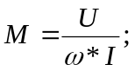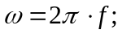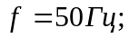
- Ответить на контрольные вопросы
  - Зависит ли коэффициент взаимной индуктивности от свойств среды?
  - Как изменится ток в цепи первой катушки при внесении в нее ферромагнитного сердечника и почему?
  - Что такое взаимоиндуктивность?
- Оформить отчет
  - Отчет должен содержать:
Цель работы, используемое оборудование, схему, таблицу измерений, полные ответы на контрольные вопросы с их обоснованием.

Лабораторная работа № 9
«Исследование цепи переменного тока с
последовательным соединением активного
сопротивления и индуктивности и активного
сопротивления и ёмкости»
Цель работы: исследовать закономерности неразветвленной цепи переменного тока с активным сопротивлением и катушкой индуктивности при переменной индуктивности. Исследовать закономерности неразветвленной цепи переменного тока с активным сопротивлением и ёмкостью при переменной ёмкости.
Построить в масштабе треугольник напряжений, сопротивлений и мощностей.
В результате выполнения работы студент имеет возможность применить знания и умения области практической профессиональной деятельности:
- разработка, расчет и сборка радиоэлектронной аппаратуры;
- технического обслуживания и ремонта радиоэлектронной аппаратуры;
- настройка и наладка радиоэлектронной аппаратуры.
Для выполнения лабораторной работы студент должен повторить следующие разделы дисциплин:
- основы метрологии (ЭРИ);
- закон Ома для участка цепи (Физика);
- Оборудование и приборы
  - Переменный источник электрической энергии ~30 В;
  - Катушка индуктивности с ферромагнитным сердечником;
  - Магазин сопротивлений - 1 шт.;
  - Прибор М 92 для измерения переменного тока (предел 10 А);
  - Прибор М 92 для измерения переменного напряжения (предел 200 В);
  - Соединительные провода;
  - Ваттметр;
- Порядок выполнения работы
  - Собрать цепь по схеме, предъявить её для проверки руководителю занятий (преподавателю, лаборанту)
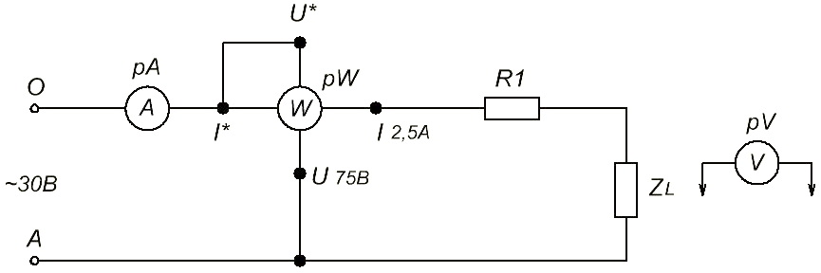
Рисунок 1 – Схема включения R и L
Примечание 1: напряжение питания включать только по указанию преподавателя!

  - После проверки цепи руководителем занятия (преподавателем или лаборантом), включить питание и произвести необходимые измерения, результаты занести в таблицу 1 и 2.

Таблица 1 - Результаты измерений

Режим цепи | Измеренные данные |  |  |  | Рассчитанные данные
 | U,  В | I,  А | Р,  Вт |  | Zц,  Ом | Rц,  Ом | Z_{L}, Ом | R_{L}, Ом | R,  Ом | U_{R},  В | U_{L},  B | S,  ВА | Q,  ВАР | φ,  град | L,  Гн
Катушка
без
сердечника
Катушка с
сердечником
Примечание: свободная «колонка» оставлена для дополнительных по выбору измерении, необходимых для ответа на вопрос 3.3.
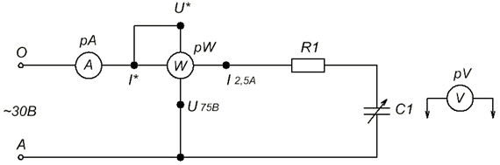
Рисунок 2 – Схема включения R и C
Примечание1: напряжение питания включать только по указанию преподавателя!
Таблица 2 - Результаты измерений

Режим цепи | Измеренные данные |  |  | Рассчитанные данные
 | Uц,  В | I,  А | Р,  Вт | Zц,  Ом | Rц,  Ом | Xc,  Ом | U_{R},  В | U_{C},  В | S,  ВА | Qc,  ВАР | φ,  град | C,  мкФ
С (100)
½ С (50)

  - Написать формулы, необходимые для вычисления указанных в таблице величин, произвести расчеты и полученные данные занести в таблицу.
  - Построить в масштабе треугольник напряжений, сопротивлений и мощностей для обоих режимов работы этой цепи.

- Ответить на контрольные вопросы
  - Что понимают под реактивным сопротивлением катушки, причина его возникновения?
  - Как и почему изменяется ток в цепи при внесении в катушку ферромагнитного сердечника?
  - Учитывая, что в данной цепи стоит реальная катушка индуктивности,
имеющая своё активное сопротивление и индуктивность, какие
дополнительные измерения необходимо произвести, чтобы определить
параметры катушки? Произвести расчет, внести в свободную колонку таблицы и закончить расчет.
  - Для определения индуктивности катушки учесть, что f=50Гц.
  - Какие величины в результатах расчета должны остаться неизменными в обоих режимах работы цепи?
  - Что понимают под реактивным сопротивлением конденсатора, причина его возникновения?
  - Как и почему изменяется ток в цепи при изменении величины емкости?
  - Для определения ёмкости конденсатора учесть, что f=50Гц.
  - Как определить R1 и XC, не производя измерений UR и UC?
4. Оформить отчет
  - Отчет должен содержать:
Цель работы, используемое оборудование, схему, таблицу измерений, полные ответы на контрольные вопросы с их обоснованием.

Лабораторная работа № 10
«Исследование цепи переменного тока с
последовательным соединением активного
сопротивления, ёмкости и индуктивности.
Резонанс напряжений»
Цель работы: исследовать закономерности цепи в режимах:
a)X_{L}>X_{C}; б)X_{L} = X_{C}; в) X_{L} < Х_{C}.
Построить треугольники напряжений, сопротивлений и мощностей.
Отметить особенности режима резонанса напряжений.
В результате выполнения работы студент имеет возможность применить знания и умения области практической профессиональной деятельности:
- разработка, расчет и сборка радиоэлектронной аппаратуры;
- технического обслуживания и ремонта радиоэлектронной аппаратуры;
- настройка и наладка радиоэлектронной аппаратуры.
Для выполнения лабораторной работы студент должен повторить следующие разделы дисциплин:
- основы метрологии (ЭРИ);
- закон Ома для участка цепи (Физика);
- Оборудование и приборы
  - Переменный источник электрической энергии ~30 В;
  - Катушка индуктивности с ферромагнитным сердечником;
  - Магазин ёмкостей – 1 шт.;
1.4Магазин сопротивлений – 1 шт.;
  - Прибор М 92 для измерения переменного тока (предел 10 А);
  - Прибор М 92 для измерения переменного напряжения (предел 200 В);
  - Соединительные провода;
1.8 Ваттметр;
- Порядок выполнения работы
  - Собрать цепь по схеме, предъявить её для проверки руководителю занятий (преподавателю, лаборанту)
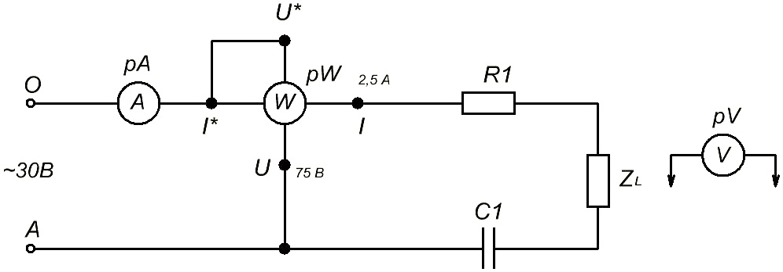
Рисунок 1 – Схема включения резистора ,катушки индуктивности и емкости
Примечание 1: напряжение питания включать только по указанию преподавателя!
  - После проверки цепи руководителем занятия (преподавателем или лаборантом), включить питание и при полностью введённом сердечнике (при этом батарея конденсаторов включена полностью) убедится, что цепь носит индуктивный характер (X_{L} > Х_{C}, U_{L} > U_{C}).
  - Произвести необходимые измерения, результаты измерений занести в таблицу 1.
  - Выдвигая сердечник, добиться, чтобы характер сопротивления цепи стал активным (X_{L} = Х_{C}, I = Imax, U_{L} немного больше U_{C}). Равенство реактивных сопротивлений нужно проверить расчетами. Установив активный характер сопротивления цепи, произвести необходимые измерения, результаты измерений занести в таблицу 1.
  - Убрав сердечник и, при необходимости уменьшив ёмкость, установить тем самым ёмкостной характер сопротивления цепи (X_{L} < Х_{C}, U_{L} < U_{C}), произвести необходимые измерения.
Результаты измерений занести в таблицу 1.
  - Вычислить указанные в таблице 1 величины.

Таблица 1- Результаты измерений
Режим цепи | Измерено |  |  |  |  |  | Вычислено
Режим цепи | U  B | I  A | U_{L}  B | U_{R}  B | U_{C}  B | P  Вт | Z_{Ц}  Ом | Z_{L}  Ом | R_{Ц}  Ом | R  Ом | X_{C}  Ом | X_{L}  Ом | R_{L}  Ом | S  BA | Q  BAP | φ  ْ
X_{L}>X_{C}
X_{L} = X_{C}
X_{L}< X_{C}

  - По измеренным и вычисленным данным для трёх режимов построить в масштабе векторные диаграммы напряжений.
  - По измеренным и вычисленным данным для трёх режимов построить треугольники напряжений, сопротивлений и мощностей.
- Ответить на контрольные вопросы
  - Какое сопротивление электрической цепи называется активным?
  - Почему ток в цепи с индуктивностью отстаёт по фазе от напряжения на угол 90°?
  - Что такое ёмкостное сопротивление и как оно определяется?
  - Что такое индуктивное сопротивление и как оно определяется?
- Оформить отчет
  - Отчет должен содержать:
Цель работы, используемое оборудование, схему, таблицу измерений, полные ответы на контрольные вопросы с их обоснованием.

Лабораторная работа № 11, 12
«Исследование трехфазной цепи, при соединении нагрузки звездой и треугольником»
Цель работы: Исследование режимов работы трёхфазной цепи при соединении нагрузки звездой и треугольником
В результате выполнения работы студент имеет возможность применить знания и умения области практической профессиональной деятельности:
- разработка, расчет и сборка радиоэлектронной аппаратуры;
- технического обслуживания и ремонта радиоэлектронной аппаратуры;
- настройка и наладка радиоэлектронной аппаратуры.
Для выполнения лабораторной работы студент должен повторить следующие разделы дисциплин:
- основы метрологии (ЭРИ);
- Оборудование и приборы
  - Трехфазный источник переменного тока;
  - Магазин сопротивлений – 3 шт.;
  - Амперметр на (0,25 – 0,5 – 1) А – 3 шт.;
  - Прибор М 92 для измерения переменного тока (предел 10 А);
  - Прибор М 92 для измерения переменного напряжения (предел 200 В);
  - Соединительные провода;
- Предварительные вопросы
  - Какую нагрузку называют равномерной?
  - Какое из соединений трехфазной цепи называют соединением звездой?
  - Чему равно отношение при соединении звездой линейных и фазных напряжений, линейных и фазных токов?
  - Что такое симметричная и несимметричная нагрузка?
  - Какую роль играет нулевой провод?
  - Какое напряжение называют смещением нейтрали? Какое из соединений трёхфазной цепи называют соединением треугольником?
  - Чему равно отношение при соединении в треугольник линейных и фазных напряжений, линейных и фазных токов? Учтите это при выборе номинала приборов.
  - Как определяют линейный ток при симметричной и несимметричной нагрузке?
- Порядок выполнения работы
  - Определить номиналы электроизмерительных приборов и определите цену их деления;
  - Собрать электрическую цепь по схеме;
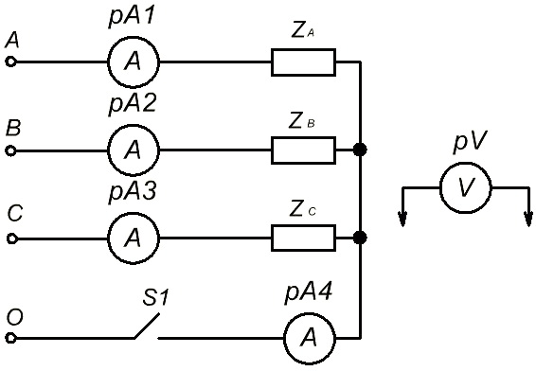
Рисунок 1 – Схема включения трёхфазной цепи звездой
Примечание1: напряжение питания включать только по указанию преподавателя!
  - Включить питание и произведите необходимые измерения, результаты записать в таблицу.
  - Включая тумблеры магазинов сопротивлений, установить равномерную нагрузку по фазам, при этом ключ S1 в нулевом проводе должен быть замкнут.
Снять показания приборов и занести данные в 1 строку таблицы 1.
  - Разомкнуть ключ S1 и убедиться, что показания амперметров не изменились.
  - При разомкнутом ключе S1 отсоединить одну из фаз нагрузки, снять показания приборов и занести данные во 2 строку таблицы 1.
  - Не подсоединяя фазы, замкнуть ключ S1 в нулевом проводе, снять показания приборов и занести данные в 3 строку таблицы 1.
  - При замкнутом ключе S1, подсоединить отключенную фазу, включить питание и установить неравномерную нагрузку. Снять показания приборов и занести их в 4 строку таблицы 1.
  - Не изменяя нагрузки, разомкнуть ключ S1, снять показания приборов, занести их в 5 строку таблицы 1.
  - Произвести необходимые расчеты, заполнив таблицу 1.
  - По данным таблицы 1 установить соотношения 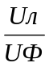для всех опытов.

Таблица 1 – Результаты измерений
№ п/п | Измерено |  |  |  |  |  |  | Вычислено
№ п/п | U_{AB}  B | U_{BC}  B | U_{AC}  B | I_{A}  A | I_{B}  A | I_{C}  A | I₀  A | Z_{AB}  Ом | Z_{BС}  Ом | Z_{AС}  Ом | P_{AB}  Вт | P_{BC}  Вт | P_{CA}  Вт | P_{ABC}  Вт
1
2
3
4
5

  - Написать формулы, необходимые для вычисления указанных в таблице величин, произвести расчеты и полученные данные занести в таблицу.
  - Определить номиналы электроизмерительных приборов и определите цену их деления;
  - Собрать электрическую цепь по схеме;
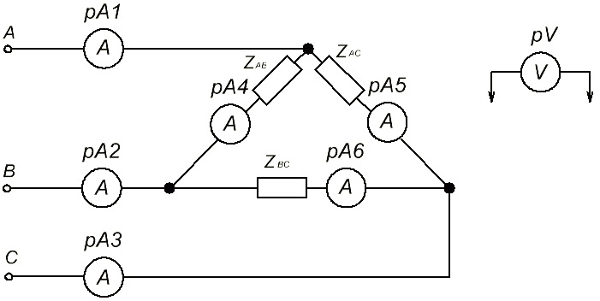
Рисунок 2 – Схема включения трёхфазной цепи треугольником
Примечание 1: напряжение питания включать только по указанию преподавателя!
  - Включить питание и произведите необходимые измерения, результаты записать в таблицу 1.
Примечание 2: а) первый опыт – нагрузка симметричная Z_{AB}=Z_{BC}=Z_{CA}
б) второй опыт – нагрузка несимметричная Z_{AB}≠Z_{BC}≠Z_{AC}
в) третий опыт – обрыв одного из фазных проводов Z_{AB}=Z_{BC}; Z_{A}=∞
г) четвертый опыт – нагрузка несимметричная Z_{AB}≠Z_{BC}≠Z_{AC} (обрыв одного из линейных проводов)

Таблица 2 – Результаты измерений
№ п/п | Измерено |  |  |  |  |  |  |  |  | Вычислено
№ п/п | U_{AB}  B | U_{BC}  B | U_{AC}  B | I_{A}  A | I_{B}  A | I_{C}  A | I_{AB}  A | I_{BC}  A | I_{AC}  A | Z_{AB}  Ом | Z_{BС}  Ом | Z_{AС}  Ом | P_{A}  Вт | P_{B}  Вт | P_{C}  Вт | P_{ABC}  Вт
1
2
3
4
  - Написать формулы, необходимые для вычисления указанных в таблице величин, произвести расчеты и полученные данные занести в таблицу.
- Оформить отчет
  - Отчет должен содержать:
Цель работы, используемое оборудование, схему, таблицу измерений, полные ответы на контрольные вопросы с их обоснованием, векторные диаграммы напряжений и токов для всех опытов.

